
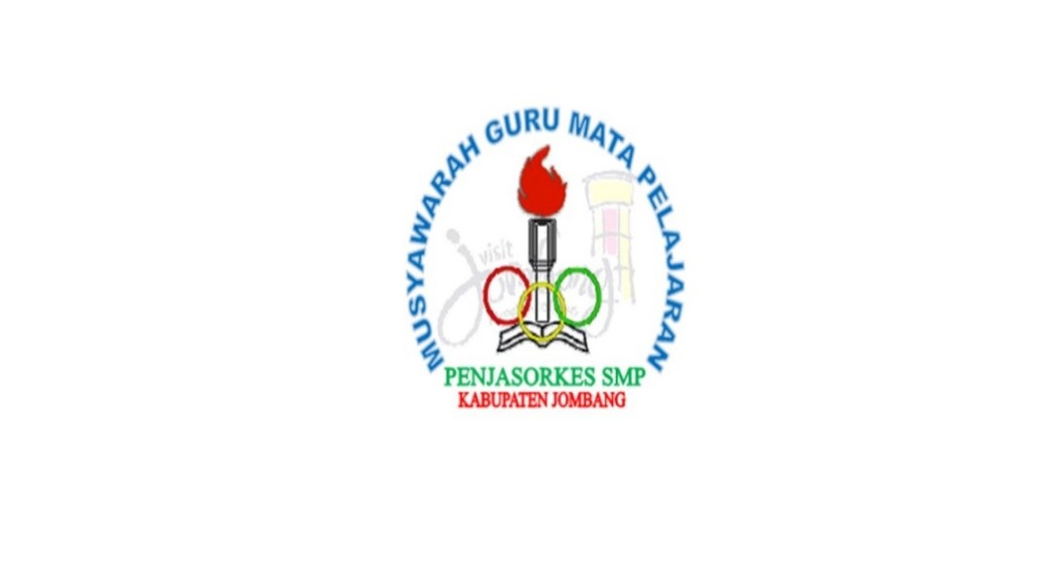
BRIDGING COURSE
PENDIDIKAN JASMANI OLAHRAGA DAN KESEHATAN


mudah
berkaitan
dengan
aspek
performa, yaitu koordinasi, agilitas, kecepatan, dan keseimbangan.
kebugaran jasmani adalah kemampuan seseorang untuk menjalankan
aktivitas
kehidupan
sehari-hari
dengan
ringan
dan
yag
tanpa
merasakan
kelelahan
yang
berarti
serta
masih
mempunyai
cadangan
tenaga untuk melakukan kegiatan yang lain.
yang
PENGERTIAN KEBUGARAN JASMANI
Kebugaran jasmani memiliki dua aspek, yaitu kesehatan dan performa.
Kebugaran
jasmani
berkaitan
dengan
aspek
kesehatan,
yaitu
kekuatan otot, daya tahan otot, daya tahan jantung dan paru-paru, dan
fleksibilitas.
Adapun
kebugaran
jasmani

Tahukah
kalian
bentuk-
bentuk
latihan
kebugaran
jasmani?
Bagaimana cara
melakukan gerakannya?

Meningkatkan kekuatan otot serta kecepatan.
Memiliki respons tubuh yang cepat dan tepat.
Meningkatkan stamina dan kekuatan tubuh.
Meningkatkan daya tahan tubuh.
Meningkatkan kelenturan persendian.
Mempertahankan dan menyelaraskan kondisi tubuh.
JASMANI
MANFAAT KEBUGARAN
Meningkatkan sirkulasi darah dan sistem kerja jantung

•
Kecepatan Reaksi (Reaction).
•
Ketepatan (Accuracy).
•
Keseimbangan (Balance).
•
Koordinasi (Coordination).
•
Kelincahan (Agility).
•
Kelentukan (Flexibility).
•
Kecepatan (Speed).
Daya tahan otot (Muscular Power).
•
Dayatahan cardiovaskuler (Endurance).
•
Kekuatan (Strenght).
•
Jasmani
Kebugaran
Komponen
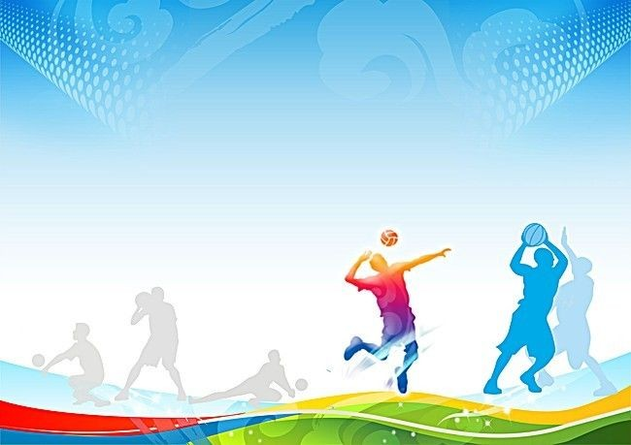
Kekuatan
frekuensi sedikit.
dan
berat
beban
dengan
latihan
dari
diraih
dapat
otot
menerima beban sewaktu bekerja.
dalam mempergunakan otot untuk
kemampuan
adalah
Kekuatan
Kekuatan (Strenght)

memakai
aktivitasnya.
melakukan
dalam
efisien
dan
efektif
secara
seperti jantung dan paru-paru
tubuhnya
organ
kemampuan seseorang dalam
adalah
tahan
Daya
(Endurance)
Dayatahan cardiovaskuler


dalam waktu sesingkat-singkatnya.
menggunakan kekuatan maksimum yang dikerahkan
power) adalah kemampuan seseorang dalam
Daya otot disebut juga daya ledak otot (explosive
(Muscular Power)
Daya tahan otot
Kecepatan (Speed)
Kecepatan
merupakan
kemampuan seseorang dalam
melakukan
gerakan
berkesinambungan
dalam
waktu se singkat-singkatnya.

Kelentukan (Flexibility)
Daya lentur melihat pada
efektivitas tubuh manusia dalam
menyesuaikan diri dengan gerakan
atau aktivitas yang mengandalkan
kelenturan tubuh.

Kelincahan
(Agility)
Kelincahan
merupakan
kemampuan
seseorang
dalam
menyesuaikan
diri
dengan
posisi-posisi
tubuh seperti dari depan kebelakang, atau dari kiri
kekanan.

Koordinasi
(Coordination)
Koordinasi merupakan kemampuan seseorang dalam
menyatukan gerakan tubuh berbeda kedalam satu
gerakan yang efektif.

kemampuan
dengan baik.
mengendalikan gerakan tubuh
bisa
sehingga
otot
syaraf
dan
organ
mengendalikan
untuk
merupakan
Keseimbangan
(Balance)
Keseimbangan

Ketepatan
(Accuracy)
Ketepatan adalah kemampuan
dalam mengendalikan gerakan
sesuai dengan sasaran.

stimulus yang diberikan orang lain
atau
rangsangan
menanggapi
dalam
Reaksi merupakan kemampuan seseorang
(Reaction)
Kecepatan Reaksi
Lengan
Pinggang
Latihan Kekuatan dan Daya Tahan Otot
•
Latihan Kekuatan dan Daya Tahan Otot Perut
•
Latihan Kekuatan dan Daya Tahan Otot Dada
•
Latihan Kekuatan dan Daya Tahan Otot Bahu
•
Latihan Kekuatan dan Daya Tahan Otot
•
Latihan Kekuatan dan Daya Tahan Otot Kaki
•
dan Daya Tahan
Jenis Latihan Kekuatan
Latihan Daya Tahan
Jantung dan Paru-
paru
•
Fartlek (Speedplay)
•
Interval Training
•
Joging
Latihan kelentukan otot pinggang
Gerakan meniti titian
d.
Duduk mengangkat kedua kaki
c.
Berdiri dengan satu kaki
b.
Berdiri dengan satu kaki
a.
Latihan Keseimbangan
•
Latihan peregangan
f.
Latihan kelentukan badan
e.
d.
Latihan kelentukan otot leher
c.
Latihan kelentukan sendi pergelangan tangan
b.
Latihan kelentukan merenggutkan tangan
a.
Latihan Kelentukan
•
dan Keseimbangan
Latihan Kelentukan
c.
Latihan kelincahan bereaksi
d.
Latihan mengubah posisi tubuh/jongkok-berdiri
c.
Latihan lari belok-belok (zig-zag)
b.
Lari sprint berulang-ulang 2 kali dengan jarak 25m
a.
Latihan Kelincahan (Agility)
•
Lari sprint berulang-ulang 2 kali dengan jarak 25m
Lari sprint berulang-ulang 3 kali dengan jarak 20 m
b.
Lari sprint berulang-ulang 5 kali dengan jarak 10 m
a.
Latihan Kecepatan
•
Kelincahan
Latihan Kecepatan dan
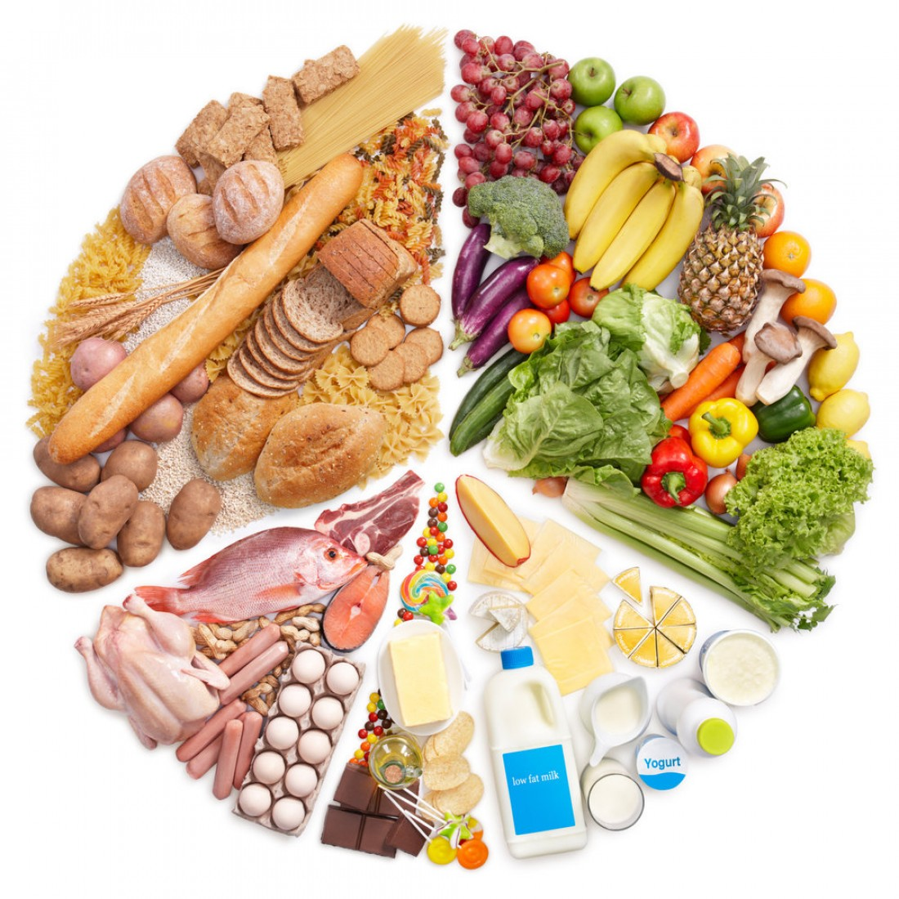
Apa yang kalian pahami
tentang gambar di samping?

keteraturan
yang
telah
ditentukan
seperti syarat-syarat gizi, masa berlakunya,
dan bahan-bahan pembuatannya. Jadi, pola
makan
sehat
adalah
makanan/minuman
makan
makanan yang higienis dan bergizi dengan
memperhatikan
waktu
dan
bahan
pembuatannya.
Pola Makan Sehat
dalam
Pola
makan
sehat
adalah
keteraturan
makan,
baik
makan
makanan/minuman kecil maupun besar. Pola
makan
sehat
terkait
dengan
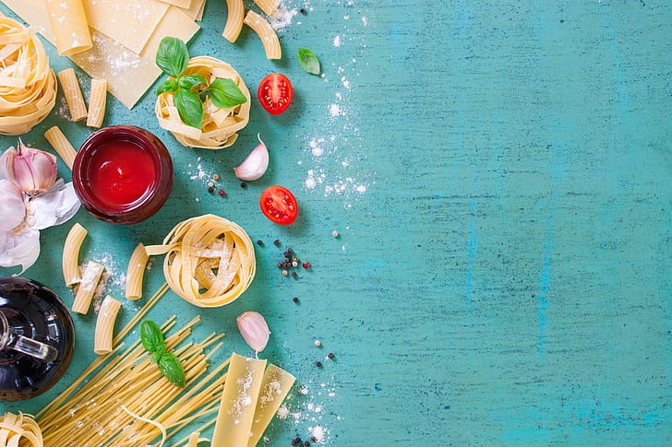
Vitamin
•
Mineral
•
Lemak
•
Protein
•
Karbohidrat
•
adalah:
lain
antara
manusia
tubuh
dibutuhkan
yang
makanan
Zat-zat
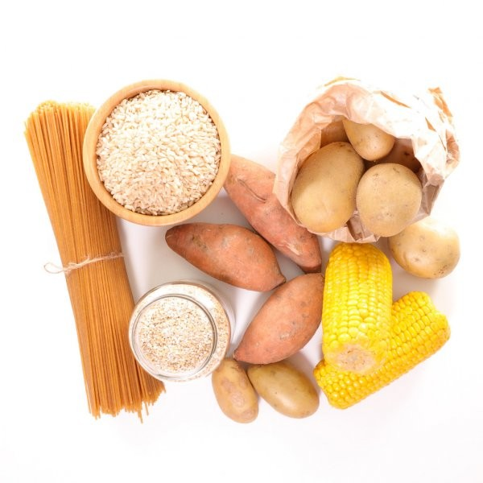
yang
sagu, dan tiwul.
jagung,
nasi,
seperti
pokok,
makanan
adalah
karbohidrat
mengandung
Makanan
pertumbuhan.
dan
tenaga
Karbohidrat merupakan sumber
Karbohidrat
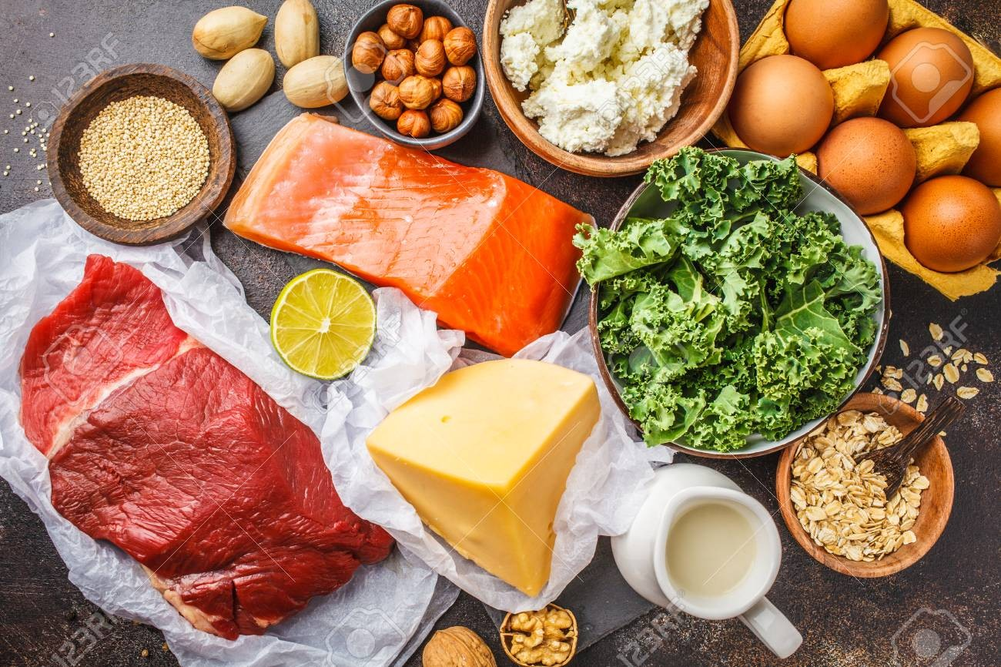
mengganti
tempe, dan susu.
tahu,
ikan,
daging,
seperti
lauk,
dalam
terdapat
banyak
Protein
rusak.
yang
sel-sel
dan
pertumbuhan
untuk
tubuh
dibutuhkan
yang
zat
merupakan
Protein
Protein
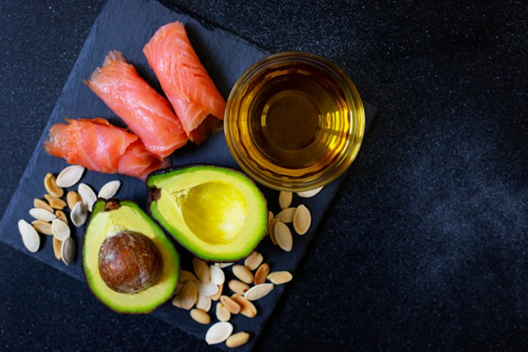
makanan
daging.
dan
kelapa,
keju,
kacangan,
banyak dihasilkan dari kacang-
Lemak
panas.
sumber
dan
cadangan
sebagai
tubuh
dibutuhkan
Lemak
Lemak
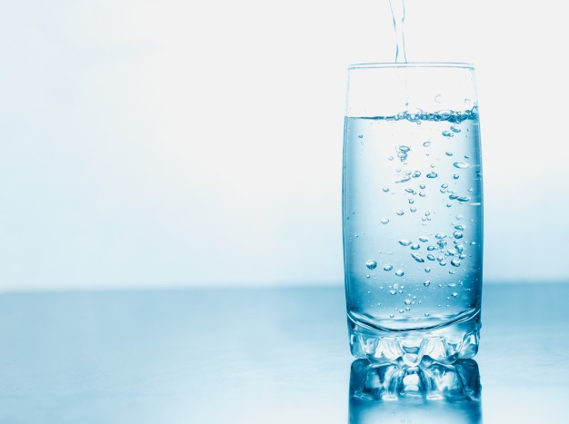
untuk
yang berkuah.
makanan
dalam
terdapat
banyak
Mineral
anak.
tulang dan gigi bagi anak-
pertumbuhan
tubuh
oleh
dibutuhkan
Mineral
Mineral
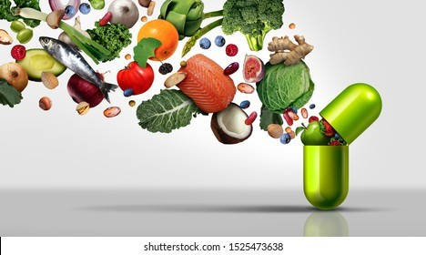
Vitamin
daging.
buahan, sayur-sayuran, ikan, dan
buah-
dalam
terdapat
banyak
Vitamin
kesehatan.
pemelihara
sebagai
berfungsi
tambahan.
makanan
sebagai
tubuh
diperlukan
Vitamin
Vitamin



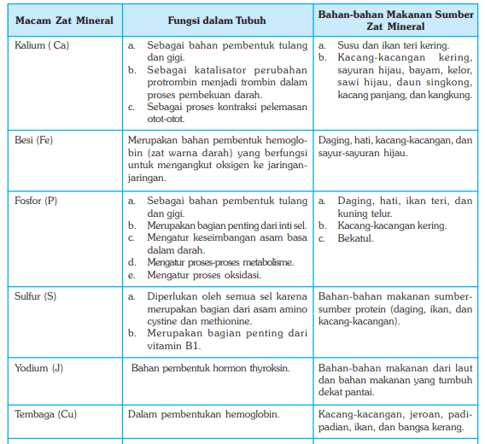
Fungsi dan
Sumber Zat-
zat Mineral
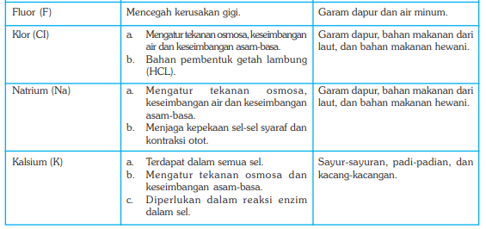
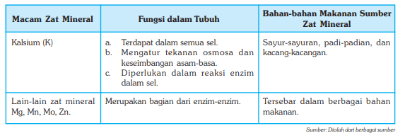
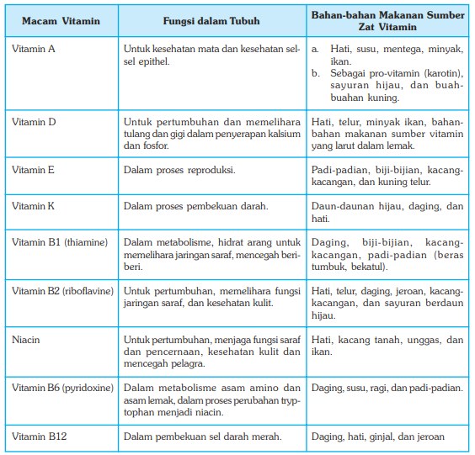
Vitamin
sumber
Sumber-
Fungsi dan
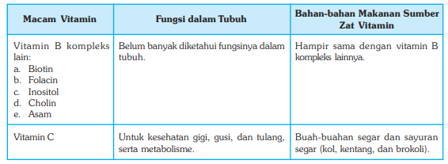

SEKIAN DAN TERIMA KASIH

